**Муниципальное дошкольное образовательное бюджетное учреждение**

**детский сад № 17 «Родничок» п. Восход**

**муниципального образования Новокубанский район**

**«Веселые старты с мячом»**

**Спортивно-игровое развлечение для детей старшей группы.**

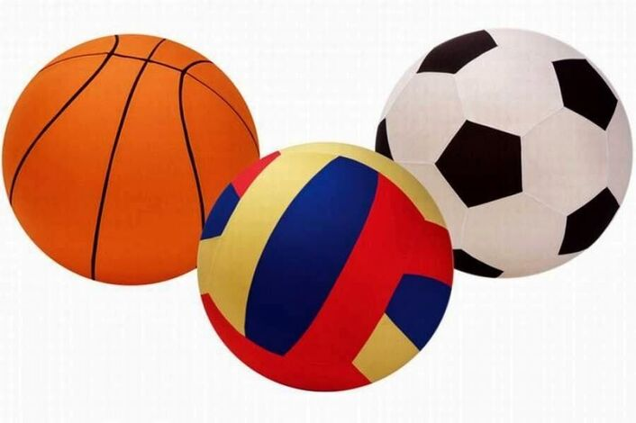

**Инструктор по физической культуре Олейникова Т.В.**

**2024 г**

**Цель:** Приобщение к занятиям физкультурой и спортом.

**Задачи:**

**-** формировать двигательные умения и навыки, обучать игре в команде;

**-** развивать быстроту, силу, ловкость, меткость, память; интерес к спортивным играм;

**-** воспитывать чувство товарищества, взаимопомощи, интереса к физической культуре;

- создать эмоционально - положительное настроение.

**Оборудование:** мячи футбольные *(2 шт.),* мячи баскетбольные *(2 шт.),* мяч волейбольный, мячи разного цвета и диаметра *(по количеству детей),* ворота *(2 шт.),* обручи *(2 шт.),* волейбольная сетка, ориентиры, воздушные шарики *(по количеству детей).*

*Под веселую музыку дети входят в спортивный зал. Там их встречает Мячик.*  
**Мячик:** Здравствуйте ребята, вы угадали кто я? *(Ответы детей)*

Я веселый, легкий, круглый,

Яркий, ловкий и упругий!

В игры разные играю,

И про спорт не забываю!

Приглашаю вас ребятки,

На спортивную площадку!

Силу, ловкость показать,

И со мною поиграть!

**Ведущий**: Здравствуй, мячик, мы с ребятами всегда рады тебя видеть и очень ходим дружить и играть с тобой. Правда ребята! *(Ответы детей)*

**1 ребенок:** На спортивную площадку

Мяч весёлый нас позвал,

Чтобы каждый с ним сдружился.

И сильней и крепче стал.

**2 ребенок:** Друг весёлый, мячик мой!  
Всюду, всюду он со мной!  
Раз, два, три, четыре, пять,  
Хорошо мне с ним играть!

**Ведущий**: Ребята, закончите фразу:

Мой веселый, звонкий … мяч,  
Ты куда, помчался … вскачь?

Желтый, красный, … голубой,

Не угнаться … за тобой!

Наша Таня громко … плачет,

Уронила в речку … мячик,

  Тише Танечка, не … плач,

Не утонет в речке … мяч!

Эти строчки знакомы нам с самого детства. Мяч — одна из самых древних и любимых игрушек всех детей, он занимает первое место в царстве детской игры. В старые времена дети играли легкими мячиками из бересты или тяжелыми мячами, туго свернутыми из тряпок, войлочными из шерсти животных, каменными, деревянными, кожаными!.. Мячи набивали сеном, опилками, перьями, песком, камушками, шишками!.. Современные мячи делают из самых разных материалов эко кожи, резины, пластмассы. Мячи стали легкими, прыгучими и яркими.

**Мячик:** Много на свете веселых затей,

Много на свете разных мячей!

Ребята я предлагаю вам сыграть в игру для самых внимательных, она называется «Найди два одинаковых мяча»

**Игра на внимание «Найди два одинаковых мяча»**

*В две мягкие круглые формы высыпаются по 10 мячей разного цвета и формы. Дети на скорость стараются подобрать пару одинаковых мячей.*

**Ведущий:** Во все времена люди любили играть в мяч. Слова «мяч» связано со словами «мягкий, мякоть, мякиш». То есть мяч — это мягкий шар.

**Мячик:** Вижу я своих друзей, круглых, мягоньких мячей! Будем с ними мы играть и руках передавать.

**Игра- забава «Передай мяч другу, и беги по кругу»**

*Участники игры строятся в круг. У двух игроков, стоящих по разные стороны круга, в руках мячи мякиши. Звучит музыка, дети передают мячи друг другу. На паузе игроки с мячом бегут вокруг круга в одном направлении, встают на свои места, игра продолжается.*

**Ведущий:** А сейчас мы сыграем самую знаменитую и любимую дворовую игру всех детей нашей страны. В нее играли ваши мамы и папы, бабушки и дедушки называется она «Вышибалы».

Мы играем в вышибалы  
Скачем влево, скачем вправо  
Мячик прямо к нам летит  
В нас попасть он норовит.  
Но он в цель не попадает  
Между нами пролетает!

**Игра – упражнение «Вышибалы на новый лад»**

*Все дети делятся на три одинаковые группы. Две из них встают по обе стороны площадки, находя себе пару, напротив друг друга, мячи у одной из групп. Третья группа по центру игрового поля. На команду ведущего раз, два три прокатывают мячи на противоположную сторону игрового поля. Дети в центре стараются увильнуть от мяча. В течении игры группы меняются местами.*

*Звучит веселая музыка «Мячик» скачет по кругу, музыка замолкает, мячик обращается к детям.*

**Мячик:** Ребята, а вы знаете, что мячи бывают не только игровые, но и спортивные *(ответы детей)*

**Ведущий:** Для детских игр подойдут любые мячи. А вот для каждой спортивной игры существует свой мяч, особенный. Сегодня у нас три спортивных мяча: футбольный, баскетбольный и волейбольный.

*Показывает мячи детям.*

**Мячик:** Играю смело я в футбол

В ворота забиваю … гол!

**Игровое упражнение «Забей мяч в ворота»**

*Дети поочередно проводят мяч между ориентирами ногой, и стараются забить его в ворота.*

**Мячик:** Звонко отскачу от пола

И в корзинку … баскетбола!

Ловко, смело заскачу

Мимо я не пролечу!

**Игровая эстафета «Парный баскетбол»**

*Дети проходят эстафету парами. Первый участник добегает до ориентира, держит кольцо двумя руками перед собой, второй старается забросить мяч в кольцо. вместе пробегают заданную дистанцию, возвращаются до первого ориентира меняются ролями, заканчивают эстафету.*

**Мячик:** С волейболом мы … друзья!

Через сетку прыгну я!

Ловко прыгну, отскачу

И опять перелечу!

**Игра соревнование «Воздушный волейбол»**

*Дети делятся на две группы, встают по обе стороны волейбольной сетки. На полу к каждой команды равное количество воздушных шариков. По команде участники стараются перекинуть шары на противоположную площадку.*

**Физкультминутка «Мячики»**

Девочки и мальчики прыгают, как мячики *Повторяют движения по тексту.*

Ручками хлопают,

Ножками топают,

Глазками моргают,

После отдыхают.

**Ведущий:** А сейчас давайте нарисуем мячи. Каждый из вас подумает, какой мяч он хочет нарисовать: большой или маленький, одноцветный или разноцветный, а может мяч для спортивной игры. Закройте глаза и представьте себе свой мяч.

Нарисуем мы мячи разного цвета,

Яркого, красивого,

Желтого и синего,

Зеленого, красного,

Пестрого, разного.

Маленькие и большие,

Спортивные и игровые.

*Дети берут карандаши и рисуют мячи на большом листе бумаги.*

**Мячик:** Ребята вы все большие молодцы ловкие, смелые, спортивные! Я очень рад с вами дружить и с вами играть!

**Ведущий:** С тобой нам нравится играть,

Прыгать, бегать, догонять.

Что за шарик резво скачет?

Это наш любимый … *(мячик)*